FICHA DE AVALIAÇÃO DE HISTÓRIA
Escola ________________________________________________________________________________________
Nome: _________________________ N.º__ Turma:__ Data:______ Professor:___________Classificação:________
5.2. Renascimento, Reforma e Contrarreforma
GRUPO I – O Renascimento

GRUPO I

- Lê o documento 1.

Documento 1 – O Estado sou eu

É somente na minha pessoa que reside o poder soberano... é somente de mim que os meus tribunais recebem a sua existência e a sua autoridade; a plenitude desta autoridade, que eles não exercem senão em meu nome, permanece sempre em mim, e o seu uso nunca pode ser contra mim voltado; é unicamente a mim que pertence o poder legislativo, sem dependência e sem partilha; é somente por minha autoridade que os funcionários dos meus tribunais procedem, […] direitos e interesses da nação […] repousam inteiramente nas minhas mãos.

Resposta do rei francês, Luís XIV, ao Parlamento de Paris, na sessão de 3 de março de 1766, in Flammermont e Tourneux, “Advertências ao Parlamento de Paris”, 1888-1898, in Gustavo de Freitas, 900 Textos e Documentos de História, II vol., Lisboa, Plátano Editora, 1978

Assinala com X a opção correta.

1.1. O documento descreve o regime político que vigorou na maior parte dos países da Europa, entre os séculos XVI e XVIII, conhecido por

absolutismo.
república.
império.

  - A frase do documento “É somente na minha pessoa que reside o poder soberano...” refere-se
à nobreza.
ao povo.
ao rei.

1.3. O representante máximo desta forma de governar e autor da expressão “O Estado sou eu” foi
D. João V.
Luís XIV.
D. Pedro II.

2. Observa a figura 1.
Figura 1 As três ordens sociais, caricatura do século XVIII
2.1. Completa a legenda da figura.
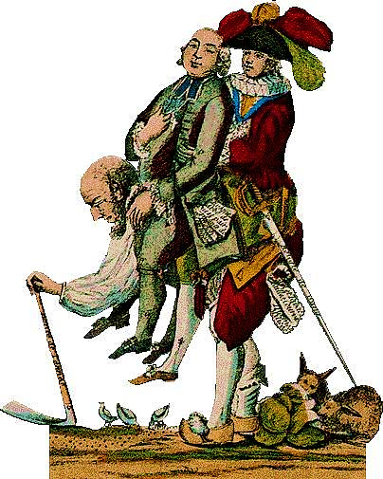
A − ______________________________________________
AAAA
B − ______________________________________________
BAAA
C − ______________________________________________
CAAA
2.2. Que mensagem transmite esta caricatura sobre a sociedade do Antigo Regime?
CAAA
___________________________________________________
___________________________________________________
___________________________________________________
___________________________________________________

3. Lê o documento 2 e analisa as imagens da figura 2.

Documento 2 – O mercantilismo  O desenvolvimento da atividade manufatureira foi um meio para o desenvolvimento da circulação monetária. […] O Estado ao distribuir dinheiro aos artesãos só o perde por um instante: este regressa à circulação geral. Ao produzir internamente as mercadorias, em vez de as comprar ao estrangeiro, diminuía as saídas de metais preciosos.  Fernand Braudel, Civilização Material, Economia e Capitalismo, tomo 2, 1984 | Figura 2 – Balança comercial  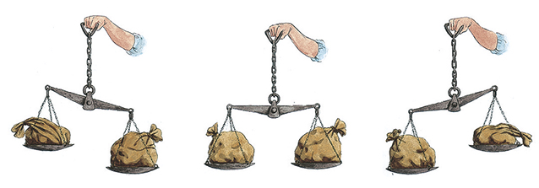  EAAA  IAAA  EAAA  IAAA  EAAA  IAAA  Favorável Equilibrada Desfavorável  IAAA  EAAA  = importações = exportações

3.1. Com base nas informações do documento 2 e da figura 2 completa as alíneas seguintes.

a) As atividades económicas do século XVII responsáveis pelo aumento da circulação monetária:
_______________________________________________________________________________________b) Uma estratégia adotada pelos Estados para desenvolver as manufaturas:
________________________________________________________________________________c) Um exemplo de protecionismo económico:
_______________________________________________________________________________________
d) A principal riqueza de um Estado:
_______________________________________________________________________________________e) A balança comercial da figura 2 que defende o conteúdo do documento 2:
_______________________________________________________________________________________
f) O nome da doutrina económica que defende o aumento das exportações e a diminuição das importações: _______________________________________________________________________________________

GRUPO II

1. Observa a figura 3.
Figura 3 – Biblioteca do Mosteiro Beneditino de Wiblingen (Ulm, Alemanha), 1744  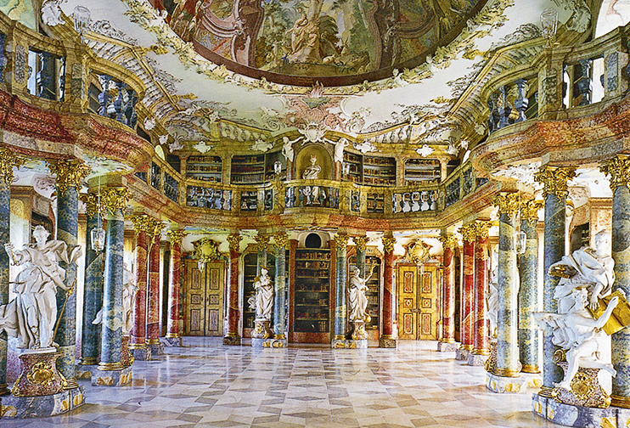 | 1.1. Sublinha as características que definem a arte barroca.  - Utilização de materiais ricos e luxuosos  - Preferência por superfícies planas e sem decoração  - Arte “espetáculo”  - Forte expressividade e cores fortes  - Predomínio de formas onduladas, curvas e contracurvas  - Arte sóbria  - Talha dourada e azulejo em Portugal  - Expressão serena e cores claras

2. Completa o texto com as seguintes palavras/expressões.
salões; método científico; conhecimento; experiência; academias; Humanismo; razão; inovações; ciência moderna; universidades

O espírito crítico do ______________, o Naturalismo e os Descobrimentos foram o motor de muitas descobertas e ______________ realizadas nos séculos XVII e XVIII. Surgiu também uma nova forma de pensar, segundo a qual o ____________________ se construía com base na __________________ e pela __________________. Nascia, assim, o ______________________________ ou experimental, a base da _____________________. Os progressos científicos e técnicos foram divulgados em jornais e livros. Outra forma de divulgação foram as _____________________, sociedades científicas nas quais artistas, cientistas e escritores partilhavam o conhecimento. As academias tornaram-se focos de cultura e de progresso, a par das __________________ e dos ___ ______________ da realeza e dos senhores nobres e burgueses.

3. Faz corresponder a informação das colunas A e B.
COLUNA A |  |  | COLUNA B
Antigo Regime | A |  |  | Sistema económico que se desenvolveu na Idade Moderna como consequência do tráfego comercial e da acumulação de capitais.
Absolutismo | B |  |  | Lei promulgada pelo inglês Oliver Cromwell, promoveu o desenvolvimento da Inglaterra como potência naval e colonial.
República | C |  |  | Regime político que vigorou em quase toda a Europa entre os séculos XVI e XVIII. Defendia a concentração de poderes no rei, que os exercia sem limites ou controlo.
Parlamentarismo | D |  |  | Modelo de organização política adotado em Inglaterra por Guilherme III, após a Revolução Gloriosa.
Mare Liberum | E |  |  | Teoria defendida pelos holandeses que promovia a liberdade de navegação.
Ato de Navegação | F |  |  | Período histórico entre os séculos XVI e XVIII.
Capitalismo comercial | G |  |  | Forma de governo na qual o chefe de Estado, cargo com duração limitada, é eleito pelo povo ou pelos seus representantes.

GRUPO III

1. Assinala com V (verdadeira) ou F (falsa) as seguintes afirmações.

Em Portugal, o auge do absolutismo viveu-se no reinado de D. João V.
Os reis absolutos convocaram cada vez mais as Cortes.
O absolutismo joanino impôs-se pela magnificência da corte e pelo culto da figura do rei.
A sociedade portuguesa mantinha a hierarquia tradicional: clero, nobreza e rei.
O rei e a nobreza concorriam com os burgueses nos negócios ultramarinos.

  - Corrige as afirmações falsas.
_____________________________________________________________________________________________________________________________________________________________________________________________________________________________________________________________________

- Distingue a situação económica de Portugal nos séculos XVII e XVIII, identificando o período a que se refere cada afirmação.

1 | Século XVII | 2 | Século XVIII

A agricultura era a principal atividade económica.
O conde da Ericeira era ministro da Fazenda do rei D. Pedro II.
Assinatura do Tratado de Methuen com a Inglaterra.
Portugal viveu um período de crise comercial.
Aumento das remessas de ouro brasileiro.
As guerras da Restauração exigiram o aumento dos impostos.
Abandono da política manufatureira.
A concorrência externa provocou uma quebra no comércio do açúcar e do tabaco no Brasil.
A situação de crise levou à adoção de medidas mercantilistas.
Aumento das exportações portuguesas para Inglaterra, nomeadamente de vinho.
Os entraves às importações deixaram de ser respeitados.
Publicação das Leis Pragmáticas.
2.1. Redige uma síntese sobre: O impacto do Tratado de Methuen e do ouro brasileiro na economia portuguesa.
_____________________________________________________________________________________________________________________________________________________________________________________________________________________________________________________________________
_____________________________________________________________________________________________________________________________________________________________________________________________________________________________________________________________________

Bom trabalho!

